Предмет математики настолько серьезен, что нужно
не упускать случая, сделать его немного занимательным".
Блез Паскаль

Математический марафон
Внеклассное мероприятие, проводимое на недели математики

Цель:
1. Привить интерес к предмету.
2. Развить интеллектуальную культуру средствами математики.
3. Воспитание самостоятельности, чувства ответственности, коллективизма.
Оформление:
необходимо 6 кабинетов в зависимости сколько этапов
Презентации на экране.
Правила игры;
- учувствуют 6 команд, по 5-6 учеников, обязательно заберите сотки, ручки карандаши. Команды заранее придумывают себе названия и девизы, а также отличительные знаки.

Ход мероприятия:
Математический марафон начинается с линейки, где каждые капитаны команд (оглашают название команды и ее девиз) рапортует, что команда для участия марафона готова.
На линейке объясняется правила игры, каждой команде выдается маршрутный лист, где указаны порядок прохождения каждого этапа и номер кабинета. На каждый этап допускается время 3 минуты, время передвижения из кабинета в кабинет-пока звенит звонок (около 2 мин).
- Этап
Устный счет! На доске ребятам записан пример (112+122+132)/2 Обязательное условие чтобы дети считали устно, никакого калькулятора, мела, ручки. Если решили правильно, то 1 балл, если нет, то 0 баллов, если нарушены правила, т.е наличие сотки то тоже 0 баллов.
- Этап
Знание формул!!! Ученикам дается листок бумаги, где они должны написать все формулы по математике, какие только они знают. Учитель проверяет правильность написания всех формул, и ставит столько баллов сколько написано формул. (Например, 5 формул, значит 5 баллов; другая команда знает 20 формул, значит 20 баллов)
- Этап
Графики функции!!! Учитель просит нарисовать все графики функции (схематично), какие они знают на сегодняшний день. В итоге сколько графиков — столько баллов. Бывает так -ученики могут нарисовать график, но не могут назвать эту функцию, написать ее формулу-балл не зачитывается.
- Этап
Логическая задача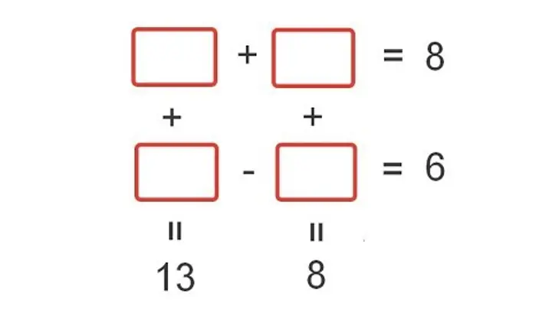
- Этап
Геометрическая фигура!!! Учитель дает палочки, (шпажки) пластилин и просит построить куб, пирамиду, призму, параллелепипед. В итоге сколько фигур, столько баллов.
- Этап
Последовательность чисел!!! Любое задание с ЕНТ:
Числа получены по определенному закону. Какое число должно быть вместо вопросительного знака?
Если «85» = 6425, «92» = 814, «31» = 91, «17» = 149, тогда «37» =?
Если решили правильно, то 1балл, если нет, то 0 баллов.

Образец маршрутного листа; каждой команде учитывают очередность кабинета,

Маршрутный лист!!!
№ | Кабинет | Замечание | Балл | Роспись учителя
1 | 34
2 | 35
3 | 45
4 | 47
5 | 55
 |  | итог

Математический марафон
Команда № 1
(название команды)

После прохождения всех этапов, капитаны команд сдают маршрутные листы, и собираются опять на линейку, организаторы быстро ведут подсчет баллов и объявляют победителей команд. Победителей награждают грамотами и небольшими подарками.
Математический марафон проходит очень интересно, детям очень нравится, и они обычно просят еще и еще раз проводить такие мероприятия. Это мероприятия мы проводили в старших параллельных классах во время пересмены, 30-35 мин было достаточно. Самое главное, чтобы ученики точно по времени выходили и заходили в кабинеты. Остальные ученики были болельщиками своих команд, им мы выделили отдельную территорию, где они наблюдали за перемещением участников, подбадривали и ждали заключительную линейку.
По мере фантазии можно увеличить количество этапов, и этот марафон можно проводить и по другим дисциплинам.

